实验 RLC电路特性研究
电容、电感元件在交流电路中的阻抗是随着电源频率的改变而变化的。将正弦交流电压加到电阻、电容和电感组成的电路中时，各元件上的电压及相位会随着变化，这称作电路的稳态特性；将一个阶跃电压加到RLC元件组成的电路中时，电路的状态会由一个平衡态转变到另一个平衡态，各元件上的电压会出现有规律的变化，这称为电路的暂态特性。
- 实验目的
- 观测RC串联电路的幅频特性和相频特性；
- 观测RLC串联电路的相频特性和幅频特性；
- 观察和研究RLC电路的串联谐振现象；
- 熟悉RLC实验仪以及双踪示波器的使用。
- 实验仪器
DH4505型交流电路综合实验仪、双踪示波器
- 仪器介绍
DH4505型交流电路综合实验仪中包含了交流电路实验所需的所有部件，包括：三个独立的电阻桥臂（Ra电阻箱、Rb电阻箱、Rn电阻箱）、标准电容Cn、标准电感Ln、被测电容Cx、被测电感Lx及信号源和交流指零仪。
双踪示波器：双踪示波器示波管由电子枪，Y偏转板，X偏转板，荧光屏组成。利用电子开关将两个待测的电压信号Y_{CH1}和Y_{CH2}周期性的轮流作用在Y偏转板上。由于视觉滞留效应，能在荧光屏上看到两个波形。
- 实验原理
任何一个正弦交流量都可以用三个参数，即振幅、周期、相位来描述。例如：
交流电动势：$E\left(t\right)=E\text{cos}\left(ωt+ϕ\right)$
交流电压：$U\left(t\right)=U\text{cos}\left(ωt+ϕ\right)$
交流电流：$I\left(t\right)=I\text{cos}\left(ωt+ϕ\right)$
对于电阻元件，电阻上的电压与电流同位相，其阻抗值（Z=R）就等于电阻值。
对于电容元件，容抗（Z=1/ωC）与频率和电容容量成反比，频率越高、电容的容量越大，那么容抗越小。在电容上，电压相位落后电流相位90^{о}，即如果电容上的交流电压为：$U\left(t\right)=U\text{cos}\left(ωt+ϕ\right)$，那么其上的交流电流则为：$I\left(t\right)=I\text{cos}\left(ωt+ϕ+{\text{90}}^{∘}\right)$。在RC串联电路中，电阻R阻值和输入信号电压的幅值如果不变，当频率f越高、电容C的容量越大，那么容抗越小，电容上交流电压的幅值就越小。电容具有“隔直通交”（直流相当于断路，交流频率越高阻抗越小）的特性。
对于电感元件，感抗（Z=ωL）与频率和电感感量成正比，频率越高、电感的感量越大，那么感抗越大。在电感上，电压相位超前电流相位90^{о}，即如果电感上的交流电流为：$I\left(t\right)=I\text{cos}\left(ωt+ϕ\right)$，那么交流电压则为：$U\left(t\right)=U\text{cos}\left(ωt+ϕ+{\text{90}}^{∘}\right)$。在RL串联电路中，电阻R阻值和输入信号电压的幅值如果不变，当频率f越小、电感L的感量越小，那么感抗越小，电感上交流电压的幅值就越小。电感具有“隔交通直”（直流相当于短路，交流频率越高阻抗越大）的特性。
正是由于电感和电容对交流信号的响应延迟，以及对频率响应所产生的阻抗的变化，才产生了相应的相频和幅频特性。
当把正弦交流电压u_{I}输入到RC（或RL、RLC）串联电路中时，电容或电阻两端的输出电压u_{O}的幅度及相位将随输入电压u_{I}的频率而变化。这种回路中的电流和电压与输入信号频率间的关系，称为幅频特性；回路电流和各元件上的电压与输入信号间的相位差与频率的关系，称为相频特性。

- RC串联电路的稳态特性——RC串联电路的频率特性
在图1所示电路中，电阻R、电容C的电压有以下关系式：
， ， ，
其中ω为交流电源的角频率，U为交流电源的电压有效值，φ为电流和电源电压的相位差，它与角频率ω的关系见图2。

图1 RC串联电路
图2 RC串联电路的相频特性

可见当ω增加时，I和U_{R}增加，而U_{C}减小。当ω很小时，，ω很大时，。
- RLC串联电路的稳态特性
在电路中如果同时存在电感和电容元件，那么在一定条件下会产生某种特殊状态，能量会在电容和电感元件中产生交换，我们称之为谐振现象。
在如图3所示电路中，电路的总阻抗|Z|，电压U、U_{R}、和i之间有以下关系：
，，
其中ω为角频率，可见以上参数均与ω有关，它们与频率的关系称为频响特性，见图4（a）。

图3 RLC串联电路
图4（a） RLC串联电路的阻抗特性

图4（b） RLC串联电路的幅频特性
图4（c） RLC串联电路的相频特性

由图4可知，在频率f₀处阻抗z值最小，且整个电路呈纯电阻性，而电流i达到最大值，我们称f₀为RLC串联电路的谐振频率(为谐振角频率)。从图6还可知，在f₁～f₀～f₂的频率范围内i值较大，我们 称为通频带。
谐振频率f0的特点为：
- 当$f=f_{0}$时，① = 0，电路呈电阻性；
- 当$f>f_{0}$时，① > 0，电路呈电感性；
- 当$f<f_{0}$时，① < 0，电路呈电容性。
下面我们推导出和另一个重要的参数品质因数Q。
当时，可知，，
这时的，
电感上的电压，电容上的电压，
U_{C}或U_{L}与U的比值称为品质因数Q，
可以证明，，Q称为谐振电路的品质因数。Q值越大，频率选择性越好。
- 实验内容
- RC串联电路的稳态特性
- 幅频特性
选择正弦波信号，保持其输出幅度不变，分别用示波器测量不同频率时的U_{R}、U_{C}，可取C=0.1μF，R=1KΩ；
用双通道示波器观测时可用一个通道监测信号源电压，另一个通道分别测U_{R}、U_{C} ，但需注意两通道的接地点应位于线路的同一点，否则会引起部分电路短路。
- 相频特性（选做）
将信号源电压U和U_{R}分别接至示波器的两个通道，可取C=0.1μF，R=1KΩ（也可自选），从低到高调节信号源频率，观察示波器上两个波形的相位变化情况。
- RLC串联电路的稳态特性
自选合适的L值、C值和R值，用示波器的两个通道测信号源电压U和电阻电压U_{R}，必须注意两通道的公共线是相通的，接入电路中应在同一点上，否则会造成短路。
- 幅频特性
保持信号源电压U不变（可取Upp=2~4V），根据所选的L、C值，估算谐振频率，以选择合适的正弦波频率范围。从低到高调节频率，当U_{R}的电压为最大时的频率即为谐振频率，记录下不同频率时的U_{R}大小，换算成I值。
- 相频特性
用示波器的双通道观测U的相位差，U_{R}的相位与电路中电流的相位相同，观测在不同频率下的相位变化。

- 实验指导
- RC串联电路的稳态特性
- 打开RLC实验箱，仔细观察面板上的各部分单元及其用途。将信号输出部分的幅值调节旋钮逆时针旋到底，使输出电压最小；将电阻调至于较大一值，防止短路；信号档置于“1kHz~10kHz”正弦信号档。
- 按图1所示电路连接电路，电阻R取1000Ω，电容C取0.1μF，信号发生器输出一频率固定（如f=1kHz）的交流信号作为RC电路的输入信号，将此输入信号电压（u）和电容器上的输出信号电压（u_{C}），分别接到双踪示波器的Y₁、Y₂输入端。在示波器上读出U_{c}的值。由低到高调节输出频率，记录表1。
- RLC串联电路的稳态特性
  - 按图3连接电路，其中L=10mH，C=1uF，R=1000Ω，示波器两端分别测电压U和电阻电压U_{R} ,两通路公共线共通，介入电路中同一点，否则会造成短路。
  - 幅频特性
保持信号源电压U（取Up-p=1V）不变，选择合适的正弦波频率范围。频率由低到高，当U_{R}最大时的频率即为谐振频率。
  - 相频特性
通过双踪示波器观察U的相位差，U_{R}的相位差与电路中的电流相位相同，观测在不同频率下的相位变化，频率从低到高，记录下某一频率时的相位差值。
对RC、RLC电路的稳态特性的观测采用正弦波。对RC电路的暂态特性观测可采用直流电源和方波信号，用方波作为测试信号可用普通示波器方便地进行观测；以直流信号作实验时，需要用数字存储式示波器才能得到较好的观测。
- 注意事项
  - 使用双踪示波器要正确接线，注意两通道的接地点应该位于线路的同一点，否则会引起部分电路短路；
  - 在实验过程中，电阻的阻值不能太小，切勿短路；
  - 测量RLC串联特性改变频率时，注意随时调整输出幅度，要保证输出幅度的恒定；
  - 信号源输出的信号电压幅值不能太大，要适中。
- 实验数据记录及数据处理（数据记录在专用表格中）
- 利用表1 的数据作出RC电路的幅频特性图；
- 利用表2和表3的数据作RLC串联电路的幅频特性和相频特性图；
- 根据幅频特性求出电路的谐振频率$f_{0测}$，与理论值$f_{0}=\frac{1}{2π\sqrt{\text{LC}}}$进行比较，求误差；同时根据幅频特性图求$Q_{测}$值，并由L、C的参数值计算电路Q的理论值（$Q_{0}=\frac{2{πf}_{0}L}{R}$），比较两者，求误差。
- 知识回顾
- 示波器的使用
- 打开电源主开关，电源指示灯亮，表示电源接通；
- 通过调节“辉度”、“聚焦”、“标尺亮度”等控制旋钮将示波器扫描线调到最佳状态；
- 垂直偏转因数选择(VOLTS／DIV)和微调：
单位输入信号作用下，光点在屏幕上偏移的距离称为偏移灵敏度，这一定义对X轴和Y轴都适用。灵敏度的倒数称为偏转因数。垂直灵敏度的单位是为cm/V，cm／mV或者DIV／mV，DIV／V，垂直偏转因数的单位是V／cm，mV／cm或者V／DIV，mV／DIV。

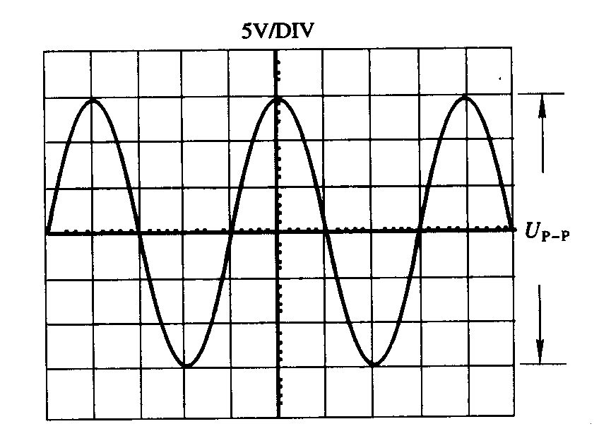
- 交流电压测量
图5 交流电压测量
调节“V/DIV”切换开关到合适的位置，以获得一个易于读取的信号幅度。
从下面图5所示的图形中读出该幅度并用公式计算之。
当测量叠加在直流电压上的交流电压时,将”AC-GND-DC”开关置于DC位置时就可测出所包含直流分量的值.如果仅需测量交流分量,则将该开关置于“AC”位置。按这种方法测得的值为峰—峰值电压（V_{P—P}）。正弦波信号有效值为：$U=\frac{\sqrt{2}}{4}\overline{U_{p−p}}$。测三次，取平均值$\overline{U_{p−p}}$，计算出其有效值。
- 相位差的测量方法
两同频率正弦信号分别接入“X输入”和“Y输入”，按下“CH1”和“CH1”按钮，然后选择“断续”，“扫描频率旋钮”选择扫描方式。记录两个波形在水平轴上的交点间的间隔时间t，若正弦信号的频率为f，则它们的相位差为$Δφ=2πf$。
- 思考题
- 在交流电路中，电阻值和频率无关，RLC串联电路的电流与电阻电压是同相位；电容和电感分别具有怎样的特性？
- RLC串联电路具有特殊的幅频特性和相频特性，有什么作用？
- 如何利用测量数据求得RLC串联电路品质因数Q？
- 改变R是否影响RLC串联电路谐振频率？改变C是否影响谐振频率？

